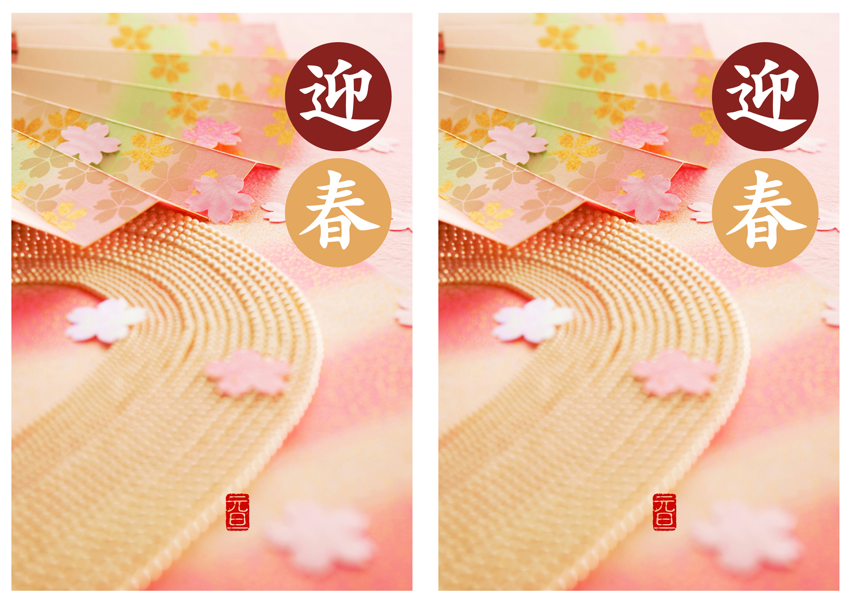

旧年中は大変お世話になりまして

誠にありがとうございました

本年も変わらぬご愛顧のほど

よろしくお願いいたします

皆様のご多幸をお祈り申し上げます

平成二十九年

旧年中は大変お世話になりまして

誠にありがとうございました

本年も変わらぬご愛顧のほど

よろしくお願いいたします

皆様のご多幸をお祈り申し上げます

平成二十九年

〒郵便番号

ご住所

社名

〒郵便番号

ご住所

社名